UK MCA: Thực hành trực ca để tăng cường an toàn hàng hải

Hành hải vừa là một nghệ thuật vừa là khoa học
Safety

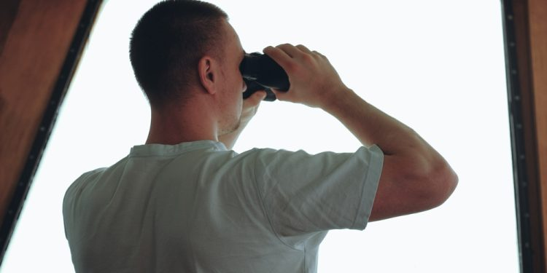

Cơ quan Hàng hải và Bảo vệ Bờ biển Vương quốc Anh (UK MCA) đã lưu ý trong một bài báo chuyên đề về an toàn gần đây rằng đã có nhiều vụ tai nạn gần đây, trong đó việc không duy trì cảnh giới thích hợp và thực hành trực ca hành hải kém đã dẫn đến va chạm và mắc cạn, gây ra tử vong và thương tích nghiêm trọng.
Cơ quan này nhấn mạnh tầm quan trọng của việc có một người trực ca trên buồng lái, người này cần được nghỉ ngơi đầy đủ và có thể tập trung sự chú ý vào nhiệm vụ trực ca phức tạp.
Bất chấp yêu cầu cơ bản về một người trực ca cảnh giác, đủ năng lực và được nghỉ ngơi đầy đủ, các kỹ thuật được áp dụng để tăng cường an toàn bằng cách hỗ trợ người trực ca trong nhiệm vụ của họ. Khi được trang bị, cần sử dụng đúng cách các thiết bị bao gồm Hệ thống Báo động Trực ca Hàng hải trên Buồng lái và báo động vùng cảnh giới và CPA trên radar và ECDIS.
Điều quan trọng là các thiết bị phải được sử dụng hiệu quả nhất và các báo động được thiết lập thích hợp để hỗ trợ, nhưng không thay thế việc duy trì cảnh giác đúng cách bằng tất cả các phương tiện sẵn có và thực hành trực ca đúng cách.
Các vụ tai nạn xảy ra thường là do:
- mất tập trung trong nhiệm vụ hành hải do sử dụng điện thoại di động, thiết bị truyền thông hoặc các công việc khác không liên quan đến hành hải
- không đủ nhgười cảnh giới hoặc trực ca để ứng phó với tình huống
- thiết bị hỗ trợ hành hải, báo động trực ca hoặc các thiết bị khác không được sử dụng đúng cách hoặc bị tắt báo động.
- thuyền viên trực ca không được nghỉ ngơi đầy đủ hoặc đang bị ảnh hưởng của ma túy hoặc rượu bia.
Cơ quan Hàng hải và Tuần duyên Vương quốc Anh (MCA) đã truy tố một số vụ án sau các vụ tai nạn hàng hải nghiêm trọng liên quan đến các tàu mang cờ Vương quốc Anh. Trong một trường hợp, một vụ va chạm với một tàu Đan Mạch khiến hai người tử vong; Thuyền trưởng và Công ty đã bị kết án sau khi điều tra phát hiện ra việc cảnh giới không đầy đủ, mất tập trung vào thiết bị máy tính bảng cá nhân và uống rượu trước khi trực.
Trong một vụ khác, một tàu bị mắc cạn trên đá, gây thương tích nghiêm trọng cho ba hành khách và một thuyền viên bị thương nặng; chủ tàu bị kết án vì không duy trì việc cảnh giới đúng cách. Trong trường hợp thứ ba, một tàu cá đã va chạm với một tàu khác đang neo, khiến các thuyền viên bị thương; thuyền trưởng đã bị kết án sau khi phát hiện ra rằng người trực ca đã ngủ gật trước khi xảy ra va chạm.
Những vụ án này nhấn mạnh tầm quan trọng của việc trực ca hiệu quả và duy trì sự cảnh giác trên biển.
Công ước STCW (1978, sửa đổi):
- thiết lập các tiêu chuẩn tối thiểu cho người trực ca trên tàu biển
- yêu cầu các sĩ quan và thủy thủ được giao nhiệm vụ trực ca phải có đủ giấy vchứng nhận khả năng chuyên môn phù hợp và bắt buộc thuyền viên phải trực ca liên tục trên buồng lái, trong buồng máy và các khu vực quan trọng khác.
Bộ luật STCW – Phần A (tiêu chuẩn bắt buộc):
Trực ca buồng lái (Quy định VIII/2):
- Phải luôn duy trì cảnh giới thích hợp bằng thị giác, thính giác và tất cả các phương tiện sẵn có.
- Bố trí trực ca phải đảm bảo an toàn hàng hải và tuân thủ COLREG
- Sĩ quan trực ca không được giao làm các nhiệm vụ khác có thể ảnh hưởng đến việc trực ca.
- COLREG 62 bổ sung cho STCW bằng cách quy định các quy tắc về duy trì cảnh giới thích hợp và thực hành hàng hải an toàn.
THông báo của MCA - MGN 137 (M+F) Cảnh giới trong thời gian trời tối và tầm nhìn hạn chế:
- Trong thời gian trời tối và tầm nhìn hạn chế, cần bố trí một người riêng biệt luôn làm nhiệm vụ cảnh giới
Những cân nhắc chính
Các quy định về số giờ làm việc và số giờ nghỉ được ban hành nhằm đảm bảo sức khỏe và sự an toàn của cá nhân cũng như sự an toàn của tàu và tất cả mọi người trên tàu. Mệt mỏi làm giảm năng lực và sự an toàn của người trực ca, và sẽ có tác động trầm trọng hơn nếu kéo dài.
Cơ quan Hàng hải Hoàng gia Anh (MCA) khuyến nghị các biện pháp sau đây để giảm thiểu nguy cơ va chạm và tăng cường an toàn hàng hải trên buồng lái:
- Tất cả thuyền viên và người vận hành tàu phải đảm bảo rằng họ nắm rõ các quy định của pháp luật và của công ty liên quan đến rượu bia và ma túy, đồng thời tuân thủ các nội dung của quy định đó.
- Soát xét lại Hệ thống Quản lý An toàn để đảm bảo có hướng dẫn và chỉ dẫn rõ ràng về thực hành trực ca, bao gồm cả việc sử dụng hệ thống báo động, nếu có. Cần tránh những yếu tố gây mất tập trung làm ảnh hưởng đến an toàn trực ca.
- Nhật ký về số giờ làm việc và số giờ nghỉ phải được lưu giữ chính xác và thuyền trưởng cần được chủ tàu/người vận hành tàu hỗ trợ đầy đủ để đảm bảo thủy thủ đoàn luôn làm việc trong phạm vi số giờ làm việc theo quy định.
-----------------------------------------------

